# Лекция 2. Дизайн (ВВП)

Рассматриваемые вопросы:

1. Функции дизайна (характеристика функций дизайна)
2. Влияние дизайна на мировоззрение
3. Область знаний дизайнера

Дизайн – специфический род проектной деятельности, объединивший художественно-инженерную практику в сфере индустриального производства.

Цель дизайна – стать гармоничным и найти баланс между эстетической красотой, безопасностью, практичностью, ценой и функциональными возможностями.

## Функции дизайна (гармонизация предметного мира и жизни человека):

1. Рационализирующая (сочетание выразительности и целесообразности, выявление назначения вещи)
2. Организующая (организация предметного мира и пространства, управление чувствами, вниманием, эмоциями людей, акцент внимания на определенных предметах)
3. Созидательная (стремление найти что-то новое)
4. Гуманизирующая (выполняет очеловечивание материально-вещественной среды. То есть вещи должны быть максимально комфортны, адаптированы для человека)
5. Социализирующая (воспроизведение возможных движений, закладывание определенных моделей поведения потребителя)
6. Гедонистическая (нацеленность на удовольствие дает дизайну возможность компенсировать недостаточную удовлетворенность человека жизнью)
7. Сигнификативная (функция означивания, называния реальности) (оттого как назовешь проект зависит отношение людей к нему)
8. Утопическая (прогноз вероятных тенденций развития человека и его предметного мира, способность воплощения прогноза в вещь)
9. Знаковая (освоение человеком своего предметного окружения, обозначение вещью ее пользователя, предметная среда, свидетельствующую о вкусе, образованности)
10. Экологическая (продукты дизайна ответственны за гармоничное отношение человека с природой, дизайнеру также необходимо понимать как вещь правильно утилизировать)
11. Эстетическая (дизайн сознательно творит красоту)

*«Если бы дизайн повседневных вещей определялся эстетикой, то в жизни, возможно, было бы больше прекрасного для глаз, но многое стало бы непрактичным, если бы дизайн стал наконец функциональным, то в жизни многое стало бы более удобным, зато куда более ужасным»*

*Дональд А. Норман*

## Область знаний дизайнера.

В процессе проектирования и создания объекта дизайнер выступает в нескольких ролях:

* Исследователя
* Психолога и социолога
* Художника
* Проектировщика и методиста, рассматривающего дизайн-объект системно
* Ремесленника
* Экономиста и эколога, просчитывающего рентабельность и этапы «жизни» объекта
* Организатора производства

## Субъекты проектирования:

* Формулирует цель
* Определяет средства и методы, исполнителей и даже потребителей

В процессе проектирования и изготовления объектов в системе промышленного производства, которая предъявляет свои требования, дизайнер связан полилогом с множеством людей, должен разъяснять, убеждать.

Поэтому ему необходимы знания:

* Основ экономики производства
* Экологии
* Социологии и психологии
* Риторики
* Эргономики
* Тенденции развития техники

С другой стороны, **дизайнер** – координатор действий многих участников процесса создания объекта.

**Дизайн** – это коммуникативная практика, продуктом которой является послание, воплощенное в объекте, а целью – произведение впечатления у пользователя.

# Лекция 3.

**Виды дизайна:**

* Промышленный
* Графический
* Web-дизайн
* Ландшафтный
* Архитектурный
* Game-дизайн
* Интерьер
* Fashion
* Упаковка

**Пространственный вид дизайн:**

* Промышленный дизайн
* Интерьер
* Ландшафт
* Fashion
* Архитектура

**Плоскостной вид дизайн:**

* Графический дизайн
* Web-дизайн
* Game-дизайн

! **Упаковка** относится к **обоим видам** дизайна.

**ДИЗАЙН** – это художественное проектирование и конструирование эстетических свойств окружающего нас предметного мира, творческий метод, процесс и результат художественно-технического проектирования промышленных изделий, их комплексов и систем, ориентированного на достижение наиболее полного соответствия создаваемых объектов и среды в целом возможностям и потребностям человека, как утилитарным, так и эстетическим.

**Промышленный дизайн.**

**Цель промышленного дизайна:**

* Определение функциональных особенностей, качеств и внешнего вида изделий промышленного производства.

**Дизайн транспорта:**

* Моделирование (чувствовать поверхность)
* объединяют искусство и инжиниринг для создания инновационных транспортных средств (машин, яхт, мотоциклов и т.д.) с улучшенной функциональностью и современным внешним видом.
* Кроме того, их проекты должны обеспечивать безопасность автомобиля и соответствовать нормативам, оставаясь при этом красивым и удобным продуктом, привлекающим потребителя.

**Промышленный дизайн** – это дизайн абсолютно любых изделий - от кружек до авиационной техники. Спроектировать объекты таким образом, чтобы они были максимально удобными в использовании, выглядели как можно более выигрышно, а расходы на изготовление максимально сократились - задача такого дизайнера.

**Дизайн среды.**

**Архитектурный дизайн** (от латинского architectura от древнегреческого архі - старший) – вид дизайна, а также искусство проектирования зданий и их строительства.

**Специалист в области дизайна интерьера должен хорошо знать:**

* основы теории и методы моделирования архитектурно-дизайнерского проектирования;
* основы композиции, закономерности визуального восприятия;
* систему проектной и рабочей документации для строительства;
* современные строительные конструкции и технологии;
* материалы, актуальные средства развития и выражения архитектурного замысла (графические, макетные, компьютерные, вербальные, видео);
* традиции и современные стандарты проектной коммуникации.

**Световой дизайн.**

**Световой дизайн, светодизайн** (lighting design – проектирование освещения) - этот вид дизайна целиком направлен на работу со светом и световыми приборами.

* Эстетическое восприятие – создание эмоциональной атмосферы, благоприятной для людей различных слоёв и возрастов.
* Эргономический аспект – способность света влиять на трудоспособность и настроение людей.
* Энергоэффективность – целесообразность энергозатрат на освещение той или иной площади, без излишнего переосвещения или затемнения поверхности в соответствии с задумкой дизайнера.

**Миссия светового дизайнера** - продумать освещение таким образом, чтобы оно было не только приятным, но и создавало необходимый психоэмоциональный эффект, в зависимости от поставленной задачи: повысить продуктивность работников или же, наоборот, создать расслабляющую атмосферу. При всем этом нужно еще и сэкономить на электроэнергии, насколько это возможно.

**Ландшафтный дизайн.**

В отличие от обычного садоводства, это искусство благоустройства территории, находящееся на стыке трех направлений – архитектуры, ботаники и философии.

**Главная задача ландшафтного дизайна** – создание красоты и гармоничного взаимодействия природы и инфраструктуры.

**Медиа дизайн.**

В компетенцию медиадизайнера, как режиссера-постановщика всего процесса коммуникации, входит разработка способа передачи информации, то есть определение того, каким образом, с помощью каких средств и технологий (телевизионная программа, ток-шоу, кино, мультимедийное локальное приложение, web-сайт, портал и т.д.), по каким каналам (телевидение, Интернет) оптимальнее всего донести мысль, цели и задачи заказчика или автора мультимедийного произведения до потребителя, зрителя.

Медиа-дизайнеры несут ответственность за концептуальный и креативный дизайн аналоговых, цифровых и мультимедийных медиа.

**Графический дизайн.**

Самое распространенное направление дизайна: плакаты, упаковки товаров, этикетки, обложки журналов и книг, телевизионные заставки – всё это создают графические дизайнеры. Масштаб такого дизайн-проекта может варьироваться от визитки до навигационного дизайна на государственном уровне. В большинстве случаев именно удачный графический дизайн заставляет клиента приобрести ту или иную вещь.

**Графический дизайн можно классифицировать по категориям решаемых задач:**

* Типографика, каллиграфия, шрифты, книжное оформление
* Фирменный стиль корпоративный стиль), в том числе фирменные знаки, логотипы.
* Визуальные коммуникации, в том числе системы ориентации (навигационные и иные пиктограммы)
* Плакатная продукция, в том числе рекламные плакаты

**Web-дизайн.**

* общение с клиентом, проектирование сайта, графический дизайн ивизуализация прототипа.
* Грамотный web-дизайнер также разбирается в принципах верстки, в Social Media Marketing, или Маркетинг в социальных сетях.

**Новые виды дизайна:**

* Экодизайн;
* Эргодизайн;
* Футуродизайн;
* Экспозиционный дизайн;
* Инженерный дизайн;
* Арт-дизайн;
* Концепт-дизайн.

**Экодизайн.**

«Зелёный» дизайн обращает внимание общества на отношение к природным ресурсам, их целесообразному использованию потреблению.

Экологический дизайн помимо обычных эстетических требований обращает своё внимание на:

* потреблению ресурсов;
* происхождению материалов;
* безопасности в эксплуатации изделия;
* простоте и безопасности утилизации.

**Звуковой дизайн.**

**Звуковой дизайн** (sound design ) – творческая деятельность по созданию специальных звуковых и акустических эффектов для использования в музыке и киноиндустрии.

**Арт-дизайн «искусство замысла»**

«Дизайн резко перестроил систему значений предмета в буржуазной культуре -теперь дизайн работает на дифференцированную массу потребителей, а декоративное искусство и тождественный ему по сути, так называемый «артистический дизайн», обеспечивают потребительской элите выражение обособленности, «антимассовости».

В чистом виде современное западное декоративное искусство – это проектирование через индивидуального потребителя, обладающего возможностями и необходимостью выразить свою принадлежность к **«элите»** через владение уникальностью»

«…А это означало движение к расслоению художественной культуры (в сфере предметного творчества) на «элитарную» и «массовую», т.е. «высокую» культуру для немногих избранных и стандартизованную, нередко примитивную и низкопробную культуру для всех остальных, тиражируемую «индустрией массовой культуры»

В.Л. Глазычев статья «Красота и польза декоративного искусства»

# Лекция 4.

Рассматриваемые вопросы:

1. Предметное фото

* Потолок как произведение искусства
* Предметная съёмка с сюжетом/без сюжета
* Фотография в стиле кино
* Макросъёмка
* Портрет
* Фото эксперименты

**Предметная съемка** – это коммерческий вид фотографии, создаются они чтобы продавать клиентам товар.

Существуют два основных сценария для предметной фотографии:

* ﻿﻿Предметная съемка изолированного предмета
* ﻿﻿Определенная связь с группой других предметов
* Выверенная композиция, свет

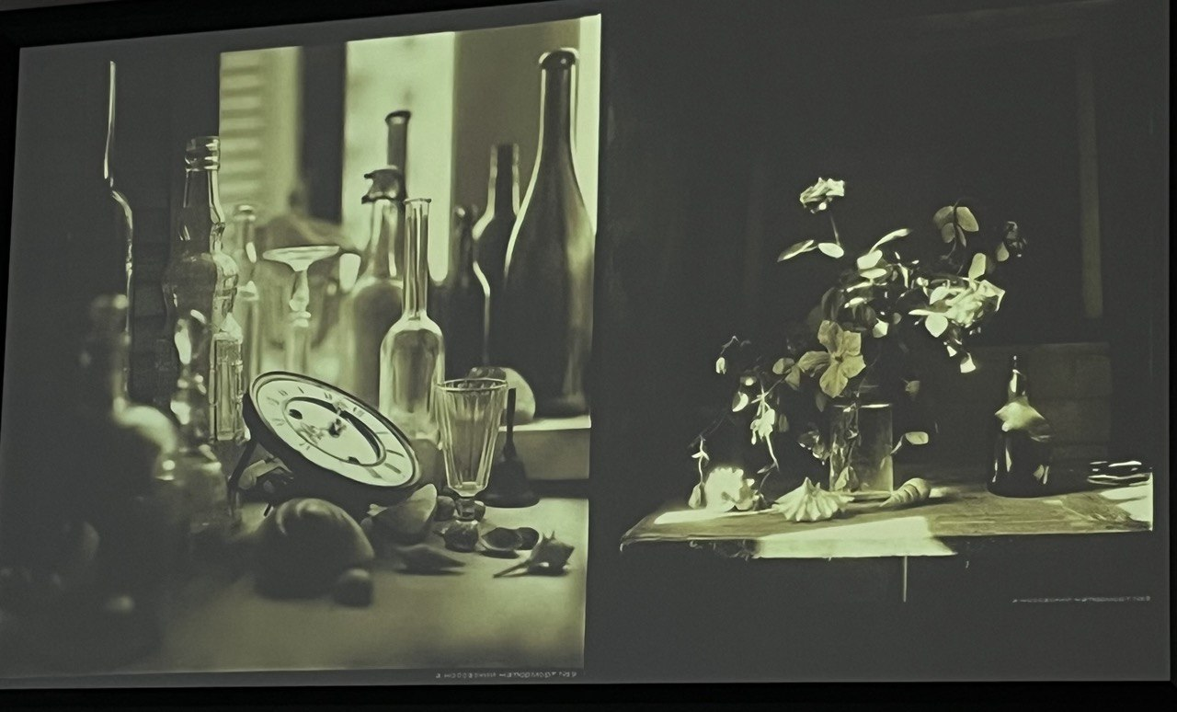

1. Изолированные предметы могут быть сфотографированы простым способом, когда всю вещь почти без теней или с некоторыми незначительными тенями заливает свет.
2. ﻿﻿﻿Подобным же образом можно сфотографировать объект с получением глубоких теней, в то время как фон останется белым, с помощью прямого света.

Практически не существует световых схем для подобной предметной съемки, чем больше рассеянных источников, тем лучше.

1. Изолированные предметы

**Композиция** – это правильное расположение объекта в кадре.

**Цель композиции** – сделать кадр интереснее. С помощью композиции можно выделить главное: за счет света, масштабности, фокуса и контраста. При выборе предмета необходимо выделить его раскрывающие черты, понять необходимость создания композиции с другими вещами или же снять его порознь.

**Правило третей** - Если разбить кадр на три равные части по вертикали и по горизонтали, то на пересечении линий будут расположены точки, на которые человек обращает внимание в первую очередь.

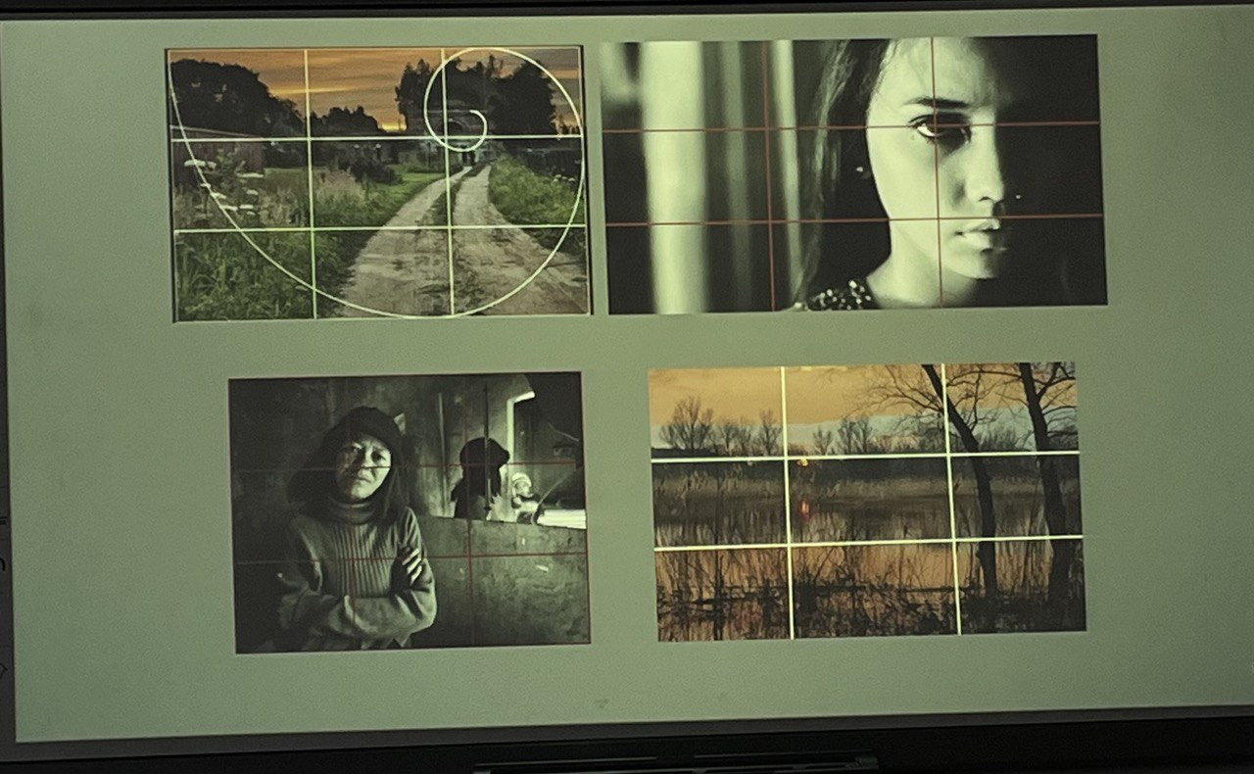

При построении композиции нужно учитывать, что зритель смотрит фотографию слева направо и сверху вниз, то есть так, как читает и пишет.

Соответственно, слева должен находиться меньший или более светлый объект, а справа - больший или более темный. Иначе больший объект перекроет меньший.

**Ракурс – это видение какого-то объекта с определенной точки пространства.**

Умение выбирать правильную позицию относительно предмета съемки, пожалуй, одна из самых главных задач автора фотографии.

**Точка съемки** – это физическое расположение камеры относительно предмета.

**!** Важно выбрать правильный ракурс:

* ﻿﻿**Ракурс сбоку** - отлично подходит, когда в кадре есть объемные предметы. С этого ракурса кадр получается более объемным, поскольку видно не только то, что находится на столе, но и обстановку вокруг.
* ﻿﻿Можно так же снимать под углом 45° или сверху (флэтлей) - камера находится строго параллельно поверхности, на которой размещаются ваши объекты

**Точка съемки** – это физическое расположение камеры относительно предмета.

Самым популярным принято считать положение на уровне глаз, поскольку окружающая действительность, переданная таким образом, является привычной и обыденной для восприятия

Чаще всего данный прием используется во время портретной съемки, не искажая пропорции тела.

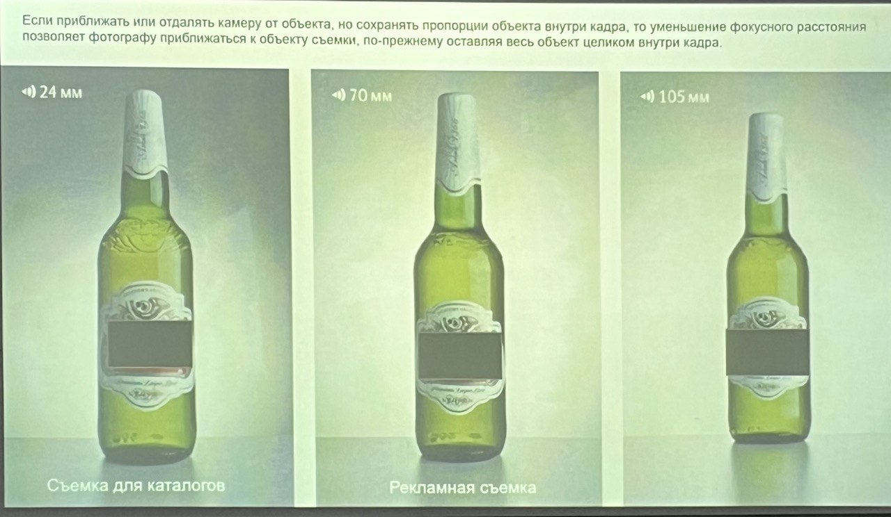

**Точка съемки** – это физическое расположение камеры относительно предмета.

Положение камеры снизу-вверх, позволяет выигрышно фотографировать силуэты на фоне неба, динамичные сцены, а также архитектуру или природу.

Фотосъемка с верхней точки наиболее часто применяется в отношении еды, различных предметов, строений, больших скоплений людей, природы, когда возникает необходимость «захватить» весь объект, показать его масштаб и фактуру. Она оставляет много свободного пространства в кадре, что важно, когда стоит цель передать величественность деталей.

**Выбор удачного ракурса**

* ﻿﻿Выбирайте перспективу таким образом, чтобы объект привлекал внимание полностью на себя и доминировал в кадре.
* ﻿﻿Пользуйтесь правилом золотого сечения, для этого условно проведите три линии на равном расстоянии, как по вертикали, так и горизонтали, объект должен находиться в точках пересечения или вдоль этих линий. Помните, это правило зависит непосредственно от масштабов и типа объекта, а также общего замысла.
* ﻿﻿Избегайте таких нелепостей, когда предметы заднего фона вмешиваются в передний план. Во избежание этого, поэкспериментируйте с диагональными и боковыми направлениями.
* ﻿﻿Не помещайте важные элементы в углах кадра.

Направления съемки помогает изобразить характерные особенности предметов.

**Планы**

**Общий план** - сверху и снизу объекта есть пространство, объект занимает небольшую часть кадра;

**Средний план** - герой в композиции;

**Крупный план** - почти весь кадр занимает предмет съемки;

**Детальная съемка** - крупная съемка части целого предмета. Декор, фактура.

Если вы хотите подчеркнуть ту или иную деталь объекта, вам понадобится функция для съёмки крупного плана. Этот режим называется «макро» и в большинстве современных фотоаппаратов он обозначается иконкой цветка, напоминающего тюльпан. Функция «макро» часто применятся при съёмке маленьких предметов, как, например, украшений или цветов. Она придает изображению высокую глубину резкости и меняет масштабную перспективу. Таким образом, фон остается размытым, что делает многие фотографии более интересными.

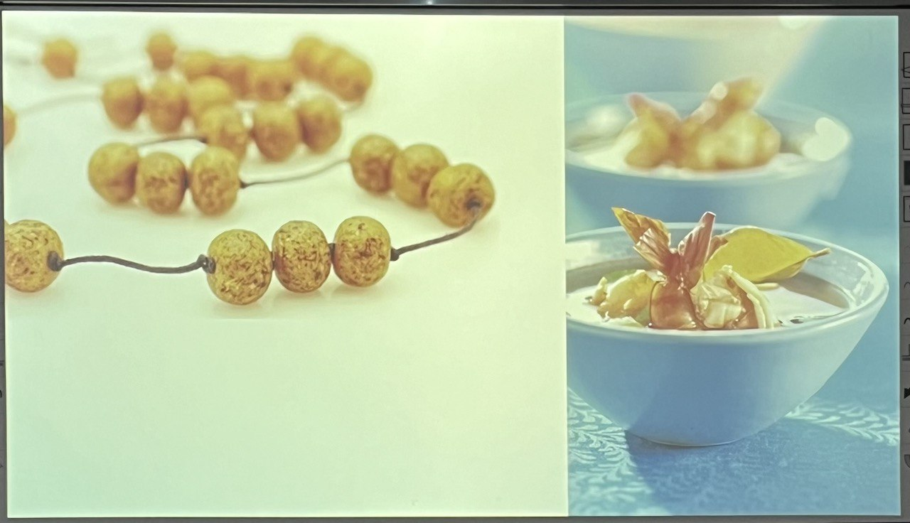 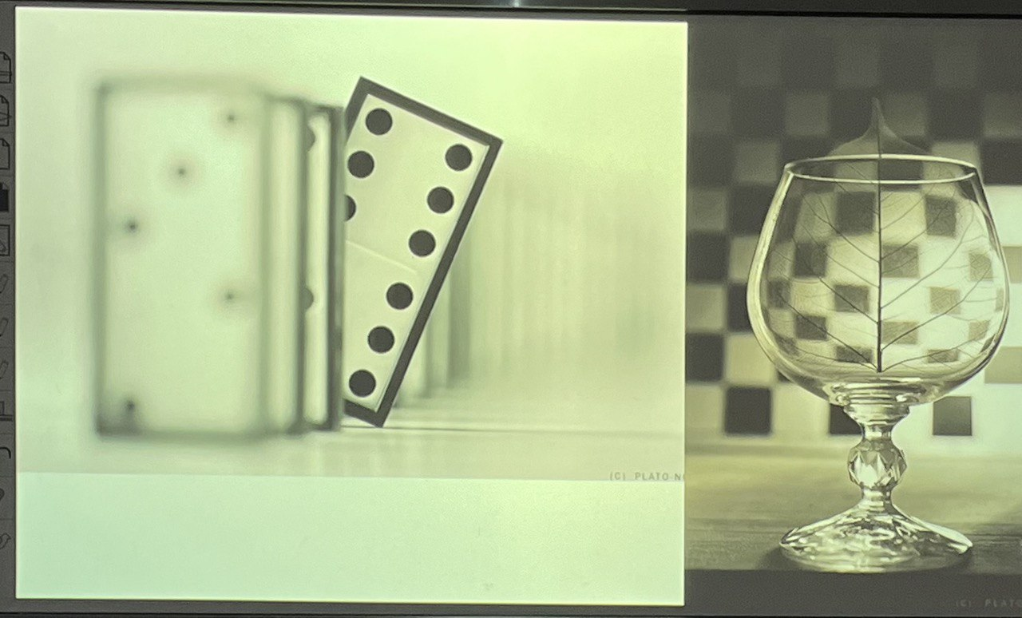

**1. Группа предметов**

Виды света

По характеру освещения:

Жесткий - направленный от точечного источника, подчеркивает текстуру. Например, солнце на ярком небе - при таком свете образуются жесткие и глубокие тени. Если такой свет попадает под углом, то он хорошо подчеркивает текстуру.

Мягкий - такой свет можно поймать в облачную погоду, рассветное или закатное время. В облачную погоду свет мягкий, и все объекты на фото будут равномерно подсвечены.

# Лекция 4.

Рассматриваемые вопросы:

* Средства подачи проекта
* Интеллектуальная собственность
* Визуальная коммуникация

**СРЕДСТВА ПОДАЧИ ПРОЕКТА**

Способы подачи проекта (чтобы заказчик принял идею)

* Moodboard (доска настроения)
* ЭСКИЗ
* mock-up — макет

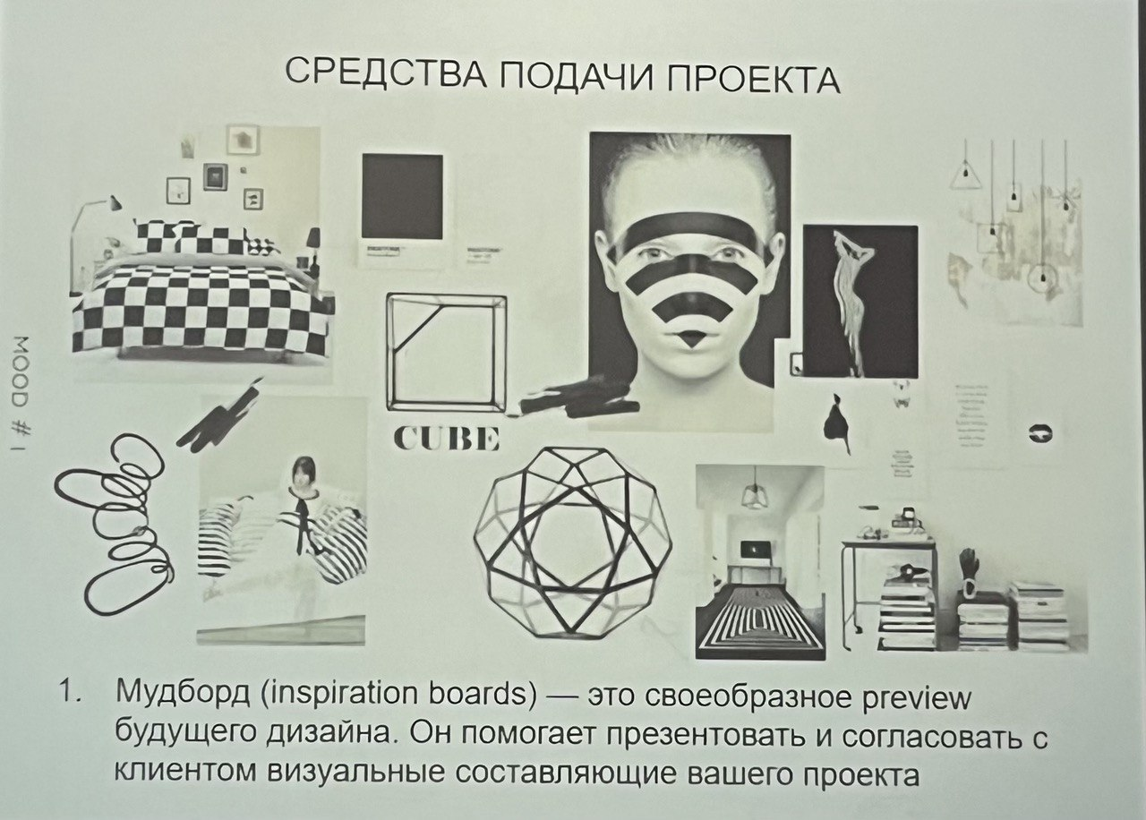

**+** Мудборды дают возможность доступно и лаконично показать заказчику, какое впечатление будет производить ваш дизайн.

**–** Каждый заказчик может представить предметы и материалы в меру своего воображения. Совпадет ли результат с его ожиданием?

**! ЧЕГО НЕ ДОЛЖНО БЫТЬ В МУДБОРДЕ**

* Длинные фразы.
* Несочетаемые элементы.
* Сложные и неочевидные ассоциации.
* Часто используемые изображения.

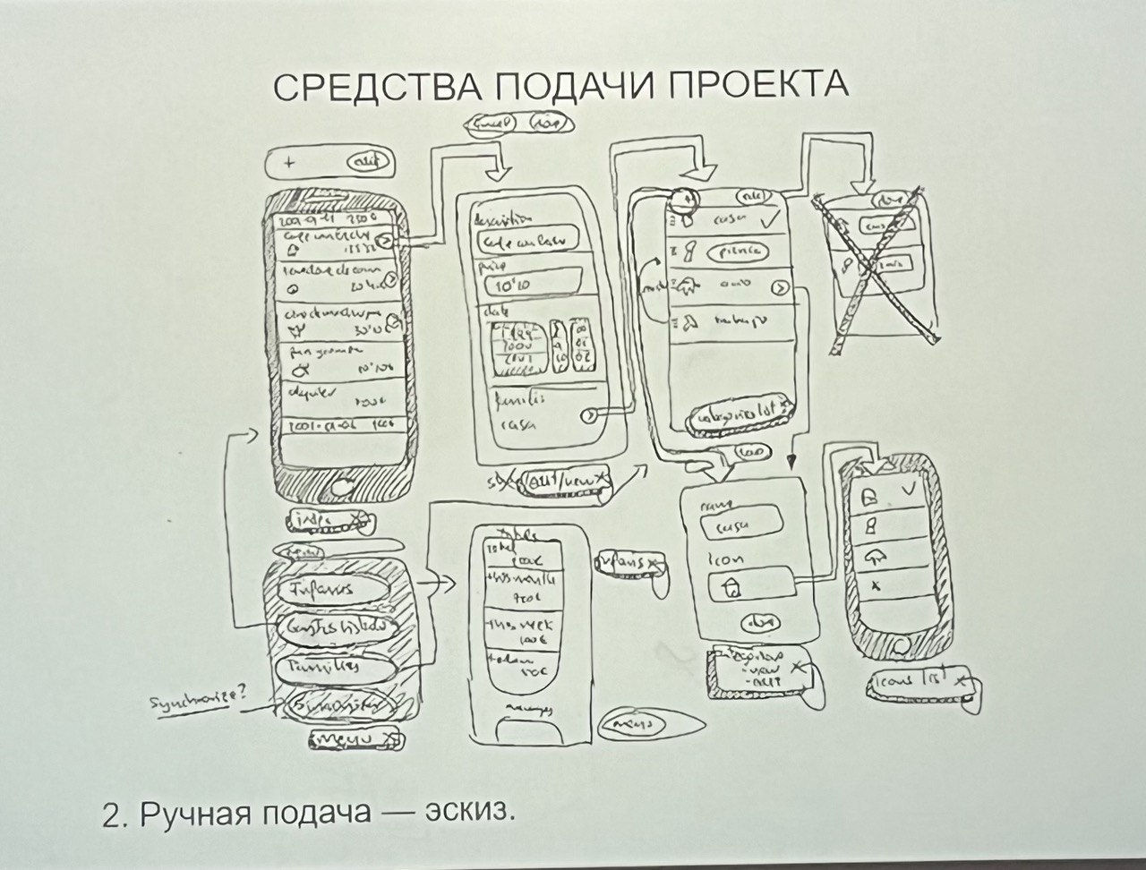 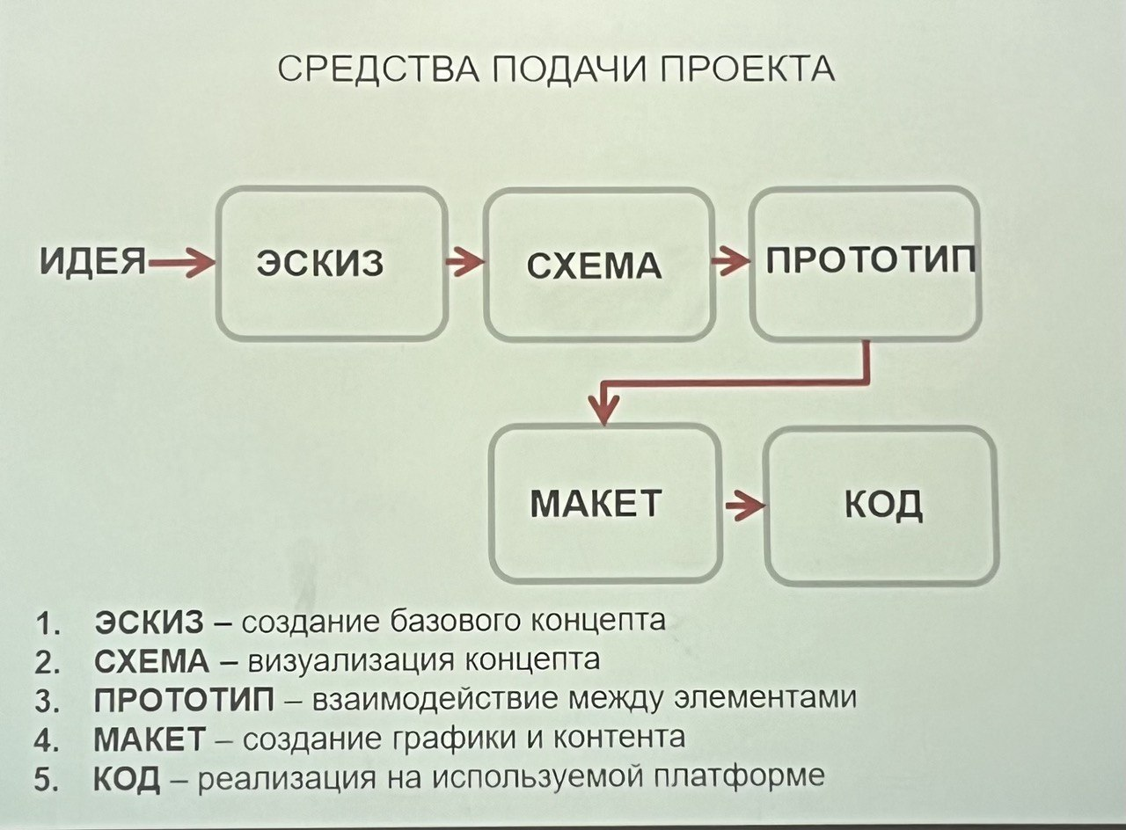

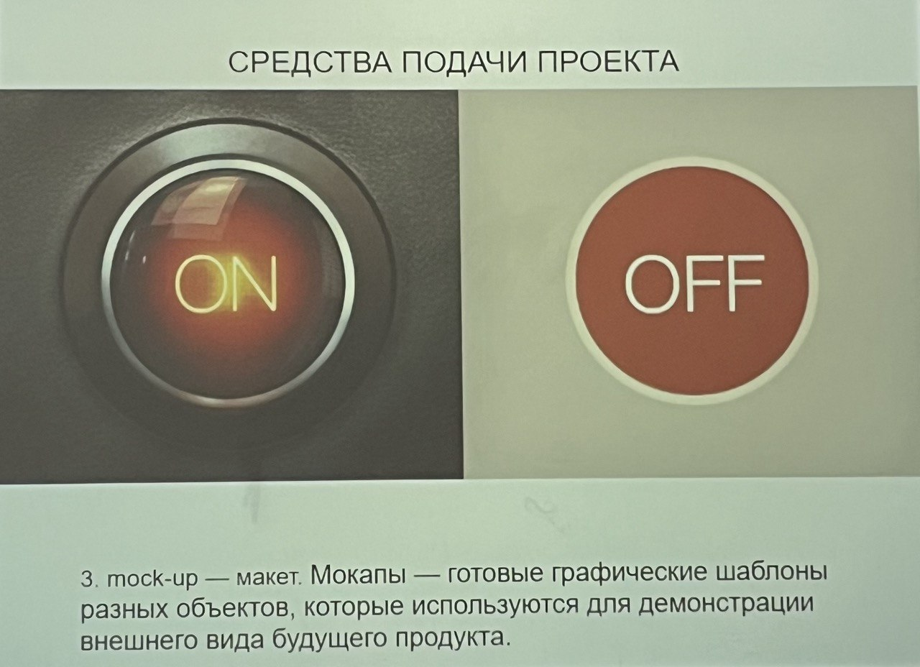

**ИТЕЛЛЕКТУАЛЬНАЯ СОБСТВЕННОСТЬ**

**Что такое интеллектуальная собственность?**

Согласно статье 1225 Гражданского кодекса **интеллектуальная собственность** – это охраняемые законом результаты интеллектуальной деятельности и средства индивидуализации.

Основные признаки (характеристики) интеллектуальной собственности:

* ﻿﻿Нематериальна
* ﻿﻿Абсолютна
* ﻿﻿Нематериальные объекты интеллектуальной собственности воплощаются в материальных объектах
* ﻿﻿В России объект должен быть прямо назван интеллектуальной собственностью в законе.

Интеллектуальная собственность включает права, относящиеся к:

* литературным, художественным и научным произведениям;
* исполнительской деятельности артистов, звукозаписи, радио- и телевизионным передачам;
* изобретениям во всех областях человеческой деятельности;
* научным открытиям;
* промышленным образцам;
* товарным знакам, знакам обслуживания, фирменным наименованиям и коммерческим обозначениям;
* защите против недобросовестной конкуренции, а также все другие права, относящиеся к интеллектуальной деятельности в производственной, научной, литературной и художественной областях.

**Виды интеллектуальной собственности:**

* Авторское право
* Смежные права
* Патентное право
* Средства индивидуализации
* Секреты производства (ноу-хау)
* Нетрадиционные объекты ИС

**Объекты права на интеллектуальную собственность:**

* ﻿﻿﻿Изобретение
* ﻿﻿﻿Полезные модели
* ﻿﻿﻿Промышленные образцы
* ﻿﻿﻿Товарные знаки
* ﻿﻿﻿Фирменное наименование
* Наименование места происхождения

**ВИЗУАЛЬНАЯ КОММУНИКАЦИЯ**

**Средства визуальной коммуникации и место визуального контента в них**

* ﻿﻿Фотографии, в том числе коллажи.
* ﻿﻿Рисунки.
* ﻿﻿Видеоролики, анимация, включая презентации, флеш-анимацию и gif-анимацию (видеоряд, создаваемый сменой фотографий).
* ﻿﻿Инфографика: таблицы, графики, диаграммы, карты и авторские иллюстрации с включением текстовых комментариев.
* ﻿﻿Логотипы и прочие опознавательные и авторские знаки.
* ﻿﻿Дизайн страниц, фирменный стиль.
* ﻿﻿К средствам визуализации можно отнести и шрифты, а также цветовое оформление.

**Особенности инфографики**

*Главная задача инфографики* - упростить подачу сложного материала.

Однообразный текст обернется в емкий рисунок с небольшими словесными комментариями.

«Образ, который рассказывает всю историю, легче копировать, чем полностью текстовую статью».

# Лекция 5.

**Хороший дизайн** – это дизайн, выполняющий свои функции, при этом выглядит эстетично.

**Может ли не дизайнер заметить разницу между средним/плохим и действительно хорошим дизайном?**

* может кто-то, кто не является шеф-поваром, отличить средне/плохо приготовленную еду и действительно отменное блюдо?
* может не архитектор увидеть разницу между средне плохо организованным и хорошо продуманным рабочим пространством?
* может кто-то, кто не является режиссёром, отличить средний/плохой фильм от хорошего фильма?
* может тот, кто никогда не писал речь для политических выступлений, отличить средне/плохо подобранные слова от действительно воодушевляющих?

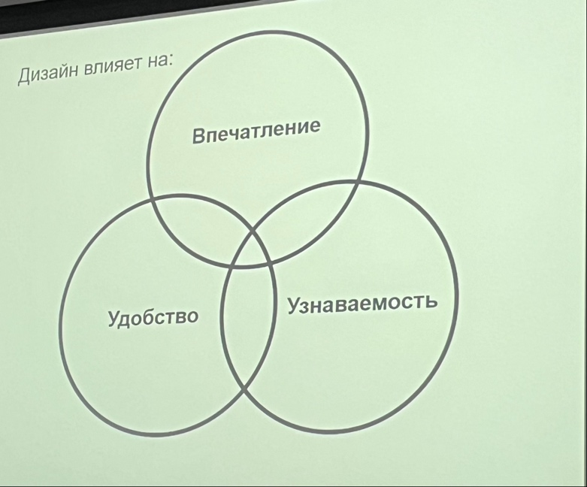

**Задача для дизайнера должна быть чёткой:**

* произвести определённое впечатление,
* сделать максимально удобно,
* выделиться любой ценой.

Усидеть на трёх креслах не получится, чем-то придётся жертвовать.

**Формула AIDA**

Attention, Interest, Desire, Action — (внимание, интерес, желание, действие) — принятая в практике маркетинга модель потребительского поведения, описывающая последовательность событий, ведущих к принятию решения о покупке:

ВНИМАНИЕ → ИНТЕРЕС → ПОТРЕБНОСТЬ → ДЕЙСТВИЕ

**Всегда ли качество дизайна зависит от субъективного мнения человека, который его оценивает?**

Дизайн по самой своей природе требует немедленной оценки, поскольку он призван решить некую проблему.

Существует мнение, что дизайн субъективен (?)

Искусство субъективно — это игра без правил.

**Дизайн должен быть понятным, а не субъективно красивым**

**ПОНЯТНОСТЬ – ТАЙНА (ВИЗУАЛЬНЫЕ КРЮЧКИ)**

**Когда важно быть понятным?**

* Дорожные знаки Навигация Служба спасения
* Руководство пользователя
* Будильник
* Обозначение аварийного выхода.

Для нормальной работы с приложением пользователь должен быть хорошо информирован и уверен в том, что делает.

Понятность служит обеим этим целям.

В любом месте вашего приложения несколько моментов всегда должны быть понятны пользователю:

* что случилось
* где он находится
* что можно сделать
* что произойдет, если он сделает это
* что случилось, и т.д.

**Когда важно быть понятным в проектировании интерфейса?**

**Понятность графики** (смысл и предназначение графики):

* для красоты - элемент дизайна,
* для запоминания и последующей идентификации - мнемоника, пиктограмма,
* функциональное - является ссылкой, кнопкой, запускает действие,
* передача смысла - иллюстрация содержания.

**Понятность навигации**:

* какие элементы относятся к механизму навигации.
* куда ведут ссылки.
* понятность форм ввода данных

Должна быть представлена вся необходимая информация по формату и объему вводимых данных.

Пользователю нужно сообщить обо всех возможных ограничениях при вводе данных.

Понятность можно разделить на две части:

* **Понятность дизайна** — как сделаны элементы навигации, на чем фокусируется внимание, как двигается взгляд, однозначно ли понятно, что и зачем надо нажимать?
* **Понятность контента** — подобран ли текст и картинки так, чтобы человек быстро понял самое главное?

Вопросы для оценки **понятности дизайна**:

* Есть ли на странице **четкая визуальная иерархия**? Ведет ли она к тому действию, которого мы хотим добиться от посетителя?
* Хорошо ли выделяется среди остального **целевое действие**?
* Достаточно ли на странице **пустого белого пространства**, необходимого для фокусирования внимания на важном?
* Помогает ли графика следовать логике контента?
* Много ли важной информации спрятано где-то внизу страницы?
* Если страница длинная и важной информации внизу много, понятно ли посетителю, что ему нужно скроллить?
* Есть ли какие-то визуальные элементы, которые останавливают движение взгляда и скролл?
* Менее важные вещи — меньше заметны в дизайне?
* Достаточно ли крупный и понятный шрифт выбран для текста?

Вопросы для оценки **понятности контента:**

* Где я? Что это за страница? О чем она?
* Что я могу тут сделать?
* Зачем мне это делать? Какая мне будет от этого польза?
* Могу ли я быстро разобраться, что это за товар/услуга и как это работает?
* Есть ли тут полезные изображения и видео, которые мне помогут?
* Достаточно ли информации о продукте, чтобы я мог принять решение?
* Понятны ли ответы на стандартные вопросы: цена, доставка, гарантия, возврат, скорость и т.д.?
* Предельно ли понятно, что мне делать следующим шагом?

Тест 5 секунд

Показываем независимым людям страницу ровно 5 секунд

Потом страницу убираем и спрашиваем 5 вопросов

1. Что это за компания?
2. Что они предлагают?
3. Почему я должен их выбрать?
4. Выглядят ли они достойными доверия?
5. Какое целевое действие на странице?

**Когда важно быть понятным?**

* Дорожные знаки
* Навигация
* Служба спасения
* Руководство пользователя
* Будильник
* Обозначение аварийного выхода.

**Когда важно быть загадочным?**

* Привлечь внимание пользователя и удержать его
* Когда вы хотите, чтобы аудитория, к которой вы обращаетесь, работала более активно

**КЛИКБЕЙТ**

англ. clickbait от click «щелчок» + bait «приманка»

«Заголовок в электронных СМИ состоит из 4 частей: трёх внешних, и одной — в голове читателя.

1. СОСЕДИ ТОЙ ИЛИ ИНОЙ НОВОСТИ В ЛЕНТЕ НОВОСТНОГО АГРЕГАТОРА. Само это соседство создаёт атмосферу блиц-состязания, когда выигрывает самая хлёсткая и привлекающая внимание формулировка;
2. САМА НОВОСТЬ И ЕЁ ЗАГОЛОВОК, в котором, по условиям состязания из первого пункта, обязательно должна быть недоговорённость, иногда — на грани дезинформации;
3. КАРТИНКА, КОНТРАСТИРУЮЩАЯ С ЗАГОЛОВКОМ;
4. РАСПОЛОЖИВШАЯСЯ В ГОЛОВАХ ЧИТАТЕЛЕЙ «ТЕОРИЯ ЗАГОВОРА».